Pressmeddelande från Irisgruppen 2009-09-22

*På bokmässan lanseras tal- och ljudboksspelare för alla*

**Efterlängtad enkelhet med nya Daisyspelaren**

**Nya Daisyspelaren Milestone 212 är en efterlängtad produkt för synskadade och alla med läs- och skrivsvårigheter. Efterfrågan är stor på en enkel tal- och ljudboksspelare med variabel hastighet.**

**– Användarna önskar sig en enkel och snygg spelare, och det har man fått i Milestone 212, säger Jörgen Andersén på Iris Hjälpmedel.**

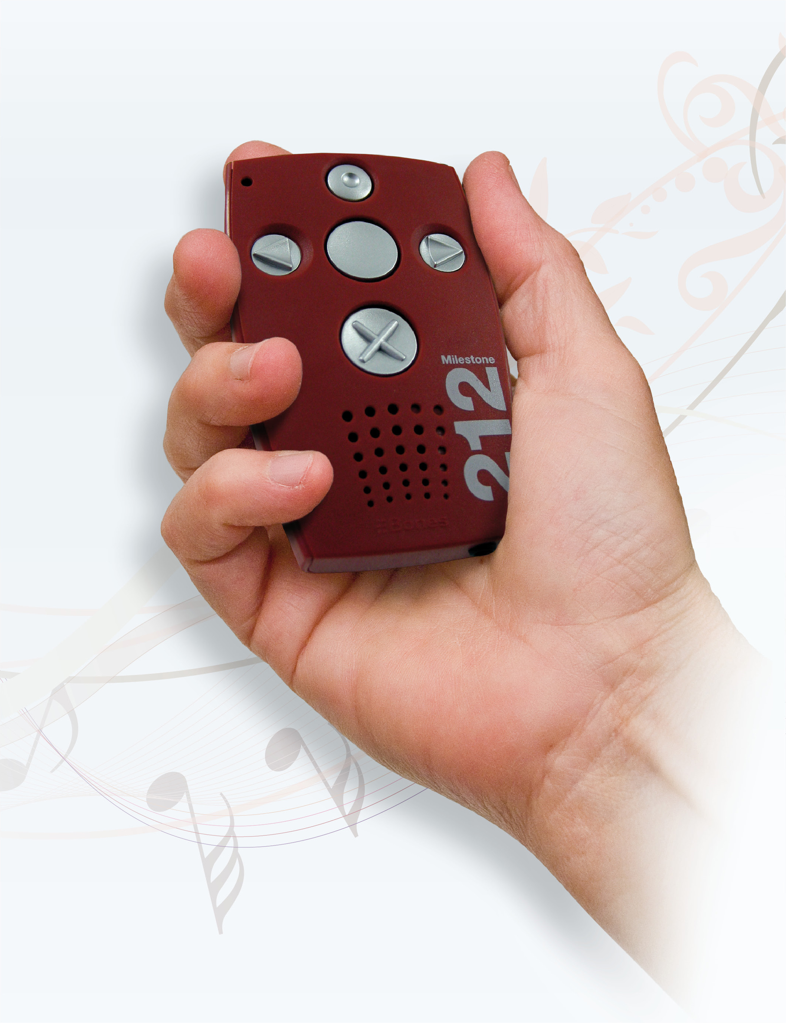Nya Milestone 212 är en Daisyspelare som är utvecklad i samarbete mellan Iris och tillverkaren Bones. Genom att lyssna på synpunkter från syncentraler, skolor och bibliotek har Iris kunnat vara med och förfina spelaren efter användarnas önskemål som framför allt har handlat om enkelhet. I Sverige beräknas nästan var tionde person ha läs- och skrivsvårigheter vilket gör att många fler än bara synskadade efterfrågar hjälpmedel som den nya Daisyspelaren.

En av dem som efterfrågat en enklare modell är Maud Hedblom. Hon är specialpedagog på Skoldatateket i Nynäshamn med 15 års erfarenhet av att hjälpa barn i behov av särskilt stöd. Maud har testat spelaren och hon är mycket nöjd med utvecklingen och att priset är väsentligt lägre än andra spelare som använder minneskort.

– Jag har länge efterfrågat en liten spelare som den här med få funktioner. Eleverna kommer att gilla den eftersom den både är snygg, enkel och har stora knappar. De vill ha smidiga lösningar som inte gör att de sticker ut bara för att de använder ett hjälpmedel, säger Maud Hedblom.

Milestone 212 har endast fem stora och taktila knappar och med tillhörande röstguide är den enkel att använda. Det är enkelt att söka sida och man kan lika enkelt höja och sänka hastigheten på uppspelningen. Med en vikt på endast 49 gram förvaras den smidigt i en ficka eller runt halsen.

– Enkelheten gör Milestone 212 lämpad för allt från skolmiljön till arbetslivet, både för användare med synnedsättningar och personer med läs- och skrivsvårigheter, säger Jörgen Andersén.

Milestone 212 finns till försäljning via Iris hemsida och introduktionspriset blir 2 600 kronor exkl. moms (3 250 kr inkl. moms). I priset ingår dessutom ett externt minneskort (2GB) och Koss hörlurar.

**För mer information kontakta:**

Jörgen Andersén, vd Iris Hjälpmedel 0709-810 906, [jorgen.andersen@iris.se](mailto:jorgen.andersen@iris.se)

Annika Collin, informationschef Irisgruppen 070-592 06 96, [annika.collin@iris.se](mailto:annika.collin@iris.se)

Läs mer på <http://www.iris.se/internetbutik>

Pressbilder för fri publicering finns att hämta på [www.iris.se/pressrum](http://www.iris.se/pressrum)